Análisis multiescalar de la diversidad de cubiertas del suelo de Cataluña: una aproximación SIG

Carles Dalmases i Llordés.
Joan Pino i Vilalta.
Centre de Recerca Ecològica i Aplicacions Forestals, CREAF.
Edifici C. Campus UAB 08193 BELLATERRA

Resumen:
Se analiza la diversidad de cubiertas de Cataluña y su relación con diversas variables geográficas, climáticas, topográficas, geológicas y antrópicas a diversas escalas de trabajo. Se seleccionaron mallas de 0.5, 1, 2, 5, y 10 km coincidentes con el retículo UTM y, para cada celda de las mallas, se calculó la diversidad de cubiertas del suelo, y los valores mínimos y máximos, la media y la dispersión de valores para el resto de variables. Mediante técnicas de regresión múltiple paso a paso se determinó el grado de asociación de las distintas variables con la diversidad de cubiertas para las diversas mallas. La proporción de variancia explicada por los modelos desciende significativamente con el tamaño de malla. Para las mallas de mayor tamaño la diversidad de cubiertas se relacionó principalmente con variables geográficas, topográficas y climáticas, mientras que para las de menor tamaño tomaron más importancia las variables relacionadas con la actividad antrópica. Se discuten finalmente las implicaciones de estos resultados.

Abstract
Land cover diversity of Catalonia and its relationship with geographical, climatic, topographical, geological, and human variables has been analysed at contrasting scales. Grids of 0.5, 1, 2, 5, and 10 km coincident with the UTM grid were selected. For each cell, land cover diversity and minimum, maximum, mean and dispersion values of the rest of variables were calculated. The association between land cover and these variables was analysed for each grid using multiple regression analysis. The percentage of explained variance of models decreased significantly with grid size. For the largest grids, land cover diversity was mainly related to geography, topography and climate, whereas for the smallest ones human variables became the most important. Implications of results are discussed.

1. INTRODUCCIÓN
El concepto de paisaje, tan antiguo como complejo, ofrece múltiples interpretaciones según la disciplina de aproximación que se escoja (Pino & Rodà 1999). La llamada ecología del paisaje utiliza una concepción funcional de aquél, que tiene en cuenta las relaciones que se establecen entre las unidades que lo constituyen (Forman & Gordon 1986, Forman 1997). Esta acepción del paisaje se ha revelado de gran interés para la gestión y la conservación de los sistemas naturales, puesto que existen gran número de ejemplos que indican una relación entre los atributos del paisaje y su capacidad para albergar especies y procesos ecológicos.
La dependencia de la escala en medidas estructurales y composicionales de los sistemas es una constante en ecología que ha sido objeto de numerosos estudios (Wiens 1989, Levin 1992, Constanza & Maxwell 1994, Crawley & Harral 2001), que aportan evidencias de que especies y procesos explotan en general un rango concreto de escalas territoriales. Del mismo modo, muchas de las medidas estructurales que podemos obtener del paisaje dependen en gran medida de la escala de trabajo (Turner et al. 1989, Levin 1992, Suárez-Seoane & Baudry 2002), y ésta determina la resolución con que se miden o se muestrean las variables objeto de estudio (Milne 1991, Sastre 1999). La posible dependencia de la escala que pueden presentar las relaciones entre estas variables no ha merecido, sin embargo, la misma atención.
El presente trabajo se centra en el análisis de las relaciones de la diversidad de cubiertas del suelo y un conjunto de variables geográficas, climáticas, geológicas, topográficas, y antrópicas seleccionadas a priori. La diversidad de cubiertas es uno de los atributos más comúnmente utilizados para analizar la heterogeneidad del paisaje (Forman & Gordon 1986, Forman 1997, Pino & Rodà 1999) y presenta, además, relaciones evidentes con la riqueza de especies que puede albergar aquél (Blondel & Aronson 1999, Pino et al. 2000). El objetivo del presente estudio es doble: por un lado determinar cuales son las variables territoriales asociadas a la diversidad de cubiertas y, por otro, comprobar si estas variables se mantienen constantes al variar la escala de análisis. Ambos objetivos tienen implicaciones importantes en la toma de decisiones a diversas escalas territoriales que ayuden a la gestión y a la conservación de los paisajes como hospedantes de especies y procesos ecológicos.

2. MATERIAL Y METODOS

Zona de estudio y niveles de resolución
El estudio se llevó a cabo sobre la totalidad del territorio de Cataluña (32000 km²). Con objeto de analizar el efecto de la escala de trabajo, el área de estudio se dividió en unidades regulares de 10, 5, 2, 1 y 0.5 km, coincidentes con el retículo UTM. Para cada una de estas unidades se calcularon la diversidad de cubiertas y un conjunto de variables independientes, cuyo efecto sobre la primera se pretendía testar.

Concepto y cálculo de la diversidad de cubiertas
El concepto de diversidad en ecología fue desarrollado en el marco de la ecología de las comunidades y de sistemas (Terradas 2001). La medida de la diversidad, apoyada inicialmente en la teoría de la información y que se considera asociada al funcionamiento de los sistemas naturales, se realiza mediante índices como el de Shannon o Simpson, que tienen en cuenta el numero total de especies y su abundancia relativa. Asimilado las cubiertas del suelo a los organismos de una comunidad o ecosistema, la ecología del paisaje ha hecho suyo el concepto, aún cuando su interpretación puede ser tan difusa como lo es en el campo de la ecología de comunidades.
En este trabajo se medió la diversidad de cubiertas del suelo mediante el índice de Shannon-Weaver
H = - Σ p_{i} . log₂(p_{i})

donde p_{i} corresponde a la proporción (en superficie) de una determinada cubierta. El valor de H puede variar entre 0 (diversidad nula, una cubierta homogénea recubre el territorio), hasta valores entre 2 i 3 bits por píxel. La información de base utilizada para el cálculo de la diversidad de cubiertas fue el Mapa de Cubiertas y Usos del Suelo de 1997 del Instituto Cartográfico de Cataluña (ICC), a escala 1:250000

Cálculo de las variables independientes
Los factores modeladores del paisaje, determinados a priori (Tabla 1), corresponden a cinco categorías: topográficos, climáticos, geológicos, geográficos y antrópicos. Para cada una de las variables que integran estos grupos y para cada una de las celdas de las mallas de muestreo se calcularon los valores máximo y mínimo, el rango de valores, la variancia, la desviación estándar y la media. Para las variables categóricas se calculó el índice de diversidad de Shannon, según la formula anterior.
Respecto a las variables topográficas se consideró la altitud, el pendiente, la curvatura y la convolución. La tres primeras calcularon a partir de un modelo digital de elevaciones con una resolución de 45 metros. La convolución, que pretende recoger la complejidad del territorio independientemente del rango altitudinal, se calculó como la media de la longitud de la curvas de nivel de un mapa topográfico 1:250000 para cada una de la celdas. Una celda con una media de la longitud de las curvas de nivel baja indica un relieve simple, sin grandes entrantes y salientes. Al contrario, una media alta indica un relieve muy accidentado.
El grupo de variables climáticas incluye la precipitación media anual, la radiación solar, la amplitud térmica anual, la media anual de las temperaturas máximas y mínimas, y la temperatura media anual. Todas estas variables, extraídas del Atlas Climático Digital de Cataluña (Ninyerola et al. 2000), permiten recoger, a priori, la variabilidad climática del territorio. La radiación solar se calculó según un modelo digital de elevaciones y con un algoritmo específico (Pons 1996).
Para el cálculo de la diversidad litológica, se utilizó un mapa geológico y se aplicó el índice de diversidad de Shannon.
La influencia de la posición geográfica se tuvo en cuenta en los modelos mediante la inclusión de los términos de un polinomio de segundo grado calculado con las coordenadas centrales de cada celda (Burrough y Mc Donnell, 1998). Ello equivale a realizar un análisis de superficies de tendencia de modo que la varianza residual esté menos afectada por la autocorrelación espacial y por factores incontrolados dependientes de la posición y no recogidos en ninguna de las otras variables.
Para determinar la influencia antrópica sobre el paisaje, se calculó para cada celda la distancia media a la carreteras principales y secundarias, la distancia media a las zonas urbanizadas en general y a la zonas industriales, rurales i urbanas densas (con más de 5000 habitantes) y la distancia media a los principales cursos hidrográficos. Las zonas urbanizadas de las diversas topologías se obtuvieron de la base 1:50000 del Departamento de Medio Ambiente de la Generalidad de Cataluña.
Para el cálculo de estas variables para cada una de las celdas de estudio se utilizó la combinación analítica de capas del Sistema de Información Geográfica MiraMon (Pons 2002). Esta combinación analítica permite cruzar información ráster y vectorial de forma conjunta y transparente. Se prepararon las mallas de muestreo de diferente luz en formato de vector de polígonos estructurado topológicamente y con una base de datos asociada. Para el cruce de las diferentes mallas con datos de tipo vectorial (por ejemplo en el cálculo de la convolución), el proceso implicó una estructuración conjunta de todas las capas, con el fin de calcular las intersecciones, y una fusión inteligente de las bases de datos, encontrando la combinación de todos los vectores implicados. Posteriormente se trató esta base de datos combinada para calcular los estadísticos necesarios. Para la combinación de las mallas vectoriales con variables de tipo ráster se calcularon para cada celda los estadísticos de los píxeles incluidos en ella. Para esta operación también se utilizó la combinación analítica, siendo el resultado una tabla de doble entrada, la cual, después de introducirla en un gestor de bases de datos, permitió calcular los estadísticos necesarios. En el caso de datos de tipo ráster, la combinación analítica entre la malla vectorial i el propio ráster se llevó a cabo mediante un remuestreo de éste último según la malla utilizada. A modo de ejemplo, en la Fig. 1 se muestra el cálculo del índice de Shannon de diversidad de cubiertas para las diversas mallas.
La relación entre las diversas variables dependientes e independientes se analizó mediante regresiones lineales paso a paso hacia atrás (backward stepwise regression analysis), que comportan la progresiva eliminación del modelo de las variables que no cumplen un mínimo de significación preestablecido. En nuestro caso, el límite se fijó en P=0.002 después de ajustar el nivel de significación usual (P=0.05) con el número de variables dependientes. Con objeto de reducir la colinearidad entre las variables independientes, se fijó una correlación límite de |r|=0.8 entre ellas, eliminando en todos los casos aquellas variables con menor sentido. La validez estadística de los modelos obtenidos se evaluó mediante el análisis del estadístico de colinearidad VIF (variance inflation factor).

3. RESULTADOS y discusión
En la Fig. 2 se muestra la variación del ajuste de los modelos de regresión según la escala de trabajo. Se observa un incremento significativo (r²=0.82, p<0.05) de la proporción de variancia explicada a medida que aumenta el tamaño de malla.

Las variables independientes que mejor explican la diversidad de cubiertas son diferentes según la malla (Tabla 2). Para la malla de 10 km, las variables más significativas son de tipo geográfico, topográfico y climático. Destacan, por su contribución al modelo, la altitud media, la posición latitudinal, la media de las temperaturas o la diversidad geológica. También es significativa la variancia de la distancia a los ríos. A esta escala de trabajo podemos resumir que el paisaje es mas diverso en zonas bajas, con una amplitud de la media de la temperaturas anuales también baja, en zonas más al sur (según indica la variable de posición correspondiente) y en aquellas zonas con una alta diversidad geológica y con una variancia de distancias a los principales ríos alta. Estos últimos se justifican por coincidir con los principales ejes de comunicación entre poblaciones.
A una escala intermedia, como es el caso de las mallas de 2 km y de 5 km, ganan en importancia las variables de pendiente. Las variables de posición latitudinal y la diversidad geológica mantienen su presencia y, en el caso de la malla de 2x2 km, aparece por primera vez una variable claramente relacionada con la actividad humana como es la distancia a zonas urbanas densas.
A escalas de trabajo mas detalladas, con el muestreo de 500 m y 1 km, aumenta considerablemente el número de variables que intervienen en el modelo, ofreciendo unas contribuciones menores que en los anteriores modelos. Merece la pena destacar como la distancia a zonas urbanas densas va escalando posiciones en el ranking de variables a medida que disminuye el tamaño de la malla. Así, para la malla de 1x1 km ésta es la tercera variable más correlacionada con la diversidad de cubiertas, mientras que en la de 500 m pasa a ser la principal variable del modelo. A esta escala de trabajo aparecen, además, otras variables antrópicas entre las 6 primeras, como son la distancia a las carreteras principales y a las zonas urbanizadas en general.

Podemos concluir, por tanto, que la diversidad de cubiertas es un factor sensible a la escala de trabajo, que aparece relacionado principalmente con variables geográficas, climáticas y topográficas a escalas grandes, y con variables de origen antrópico a escalas pequeñas. A medida que la escala de trabajo disminuye la potencia de los modelos también se reduce, posiblemente a causa de un componente estocástico que, en parte, está asociado a la propia actividad antrópica.
Bibliografía:

Blondel, J., Aronson, J. (1999). Biology and wildlife of the Mediterranean regions. Oxford University Press, Oxford.

Constanza R., Maxwell, T. (1994). Resolution and predictability: an aproach to the scaling problem. Landscape Ecology 9: 47-57

Crawley, M. J., Harral, J. E. (2001). Scale Dependence in Plant Biodiversity. Science Vol. 291.

Forman, R. T. T. (1997). Land mosaics. The ecology of landscapes and regions. Cambridge University Press, Cambridge.

Forman, R.T.T., and Godron, M. (1986). Landscape ecology. John Wiley and Sons, New York.

Levin, S. A. (1992). The problem of pattern and scale in ecology. Ecology 73: 1943-1967

Milne, B. (1991), Heterogeneity as a multiscale characteristics of landscape. Ecological Heterogeneity. Kolasa, J., Pickett, S.T.A. (eds). Springer

Ninyerola, M., Pons, X., Roure, J.M. (2000). A methodological approach of climatological modelling of air temperature and precipitation through GIS techniques, International Journal of Climatology, 20, 1823-1841.

Pino, J., Rodà, F. (1999). L'Ecologia del paisatge: un nou marc de treball de la ciència de la conservació. Butlletí de la Institució Catalana d'Història Natural 67: 5-20.

Pino, J.; Rodà, F.; Ribas, J., Pons, X. (2000). Landscape structure and bird species richness: implications for conservation in rural areas between natural parks. Landscape and Urban Planning 49: 35-48.

Pons, X. (1996). Estimación de la Radiación Solar a partir de modelos digitales de elevaciones. Propuesta metodológica. A: VII Coloquio de Geografía Cuantitativa, Sistemas de Información Geográfica y Teledetección. Juaristi, J. i Moro, I. (eds.) Vitoria-Gasteiz.

Pons, X. (2002) MiraMon. Sistema d'Informació Geogràfica i software de Teledetecció. Centre de Recerca Ecològica i Aplicacions Forestals, CREAF. Bellaterra. ISBN: 84-931323-4-9

Sastre, P. (1999). Efecto de la escala en la estructura espacial de los elementos lineales y en el mosaico del paisaje. Tesis doctoral, Universidad Autónoma de Madrid.

Suárez-Seoane, S., Baudry, J. (2002). Sacle dependence of spatial patterns and cartography on the detection of landscape change: relationships with species’ perception. Ecography 25: 499-511.

Terrades, J. (2001). Ecología de la Vegetación. Ed. Omega.

Turner, M.G., O’Neill, R.V., Gardner, R.H., Milne, B.T. (1989). Effects of changing spatial scale on the analysis of lanscape pattern. Landscape Ecology 3: 153-162

Wiens, J.A. (1989). Spatial scaling in ecology. Functional. Ecology 3: 385-397

Variable | Fuente de los datos
Distancia a las vías de comunicaciones principales | Mapa Topográfico 1:250000. ICC
Distancia a las vías de comunicaciones secundarias | Mapa Topográfico 1:250000. ICC
Distancia a los principales ríos | Mapa Topográfico 1:250000. ICC
Distancia a las superficies urbanizadas | ICC – Dept. Medio Ambiente (GenCat)
Distancia a las superficies urbanizadas densas | ICC – Dept. Medio Ambiente (GenCat)
Distancia a las superficies urbanizadas rurales | ICC – Dept. Medio Ambiente (GenCat)
Distancia a las superficies urbanizadas industriales | ICC – Dept. Medio Ambiente (GenCat)
Radiación solar incidente | Elaborado a partir del MDE de 45 m.
Precipitación media anual | Atlas Climático Digital de Cataluña
Amplitud de temperaturas anual | Atlas Climático Digital de Cataluña
Media de temperaturas máximas | Atlas Climático Digital de Cataluña
Media de temperaturas mínimas | Atlas Climático Digital de Cataluña
Temperaturas medias | Atlas Climático Digital de Cataluña
Diversidad litológica | Mapa Geológico 1:250000 de Cataluña
Posición Geográfica | Elaborado a partir de la malla de muestreo
Altitud | Modelo Digital de Elevaciones, de 45 m de resolución. ICC
Pendiente | Elaborado a partir del MDE de 45 m.
Curvatura de la superficie | Elaborado a partir del MDE 45 m.
Convolución | Mapa Topográfico 1:250000. ICC

Tabla 1: Variables independientes utilizadas en los modelos y su fuente. (ICC: Instituto Cartográfico de Cataluña; GenCat: Generalidad de Cataluña).

Malla | Variable Independiente | β Estandarizada
x10km | Media de la altitud | -0.38
 | Posición Latitud-Longitud | -0.37
 | Media de la amplitud de las temperaturas | -0.34
 | Diversidad geológica | 0.30
 | Variancia de la distancia a los ríos | 0.24
 | Posición latitudinal | -0.23
x5km | Media de la pendiente | -0.38
 | Posición latitudinal | -0.36
 | Posición longitudinal | 0.36
 | Posición Latitud-Longitud | -0.28
 | Variancia de la altitud | 0.23
 | Diversidad geológica | 0.22
x2km | Media de la pendiente | -0.30
 | Variancia de la pendiente | 0.20
 | Posición latitudinal | -0.18
 | Diversidad geológica | 0.16
 | Distancia media a la zonas urbanizadas densas | 0.15
 | Posición Latitud-Longitud | -0.14
x1km | Media de la pendiente | -0.30
 | Variancia de la pendiente | 0.17
 | Distancia media a la zonas urbanizadas densas | 0.15
 | Posición latitudinal | -0.12
 | Diversidad geológica | 0.11
 | Variancia de la altitud | 0.11
x500m | Distancia media a la zonas urbanizadas densas | 0.19
 | Cuadrado de la posición latitudinal | -0.16
 | Posición latitudinal | -0.15
 | Variancia de la pendiente | 0.14
 | Variancia de la distancia a las carreteras principales | -0.10
 | Variancia de la distancia a las zonas urbanizadas | -0.08

Tabla 2: Relación de las 6 primeras variables independientes que forman parte del modelo de regresión lineal para cada malla de muestreo.
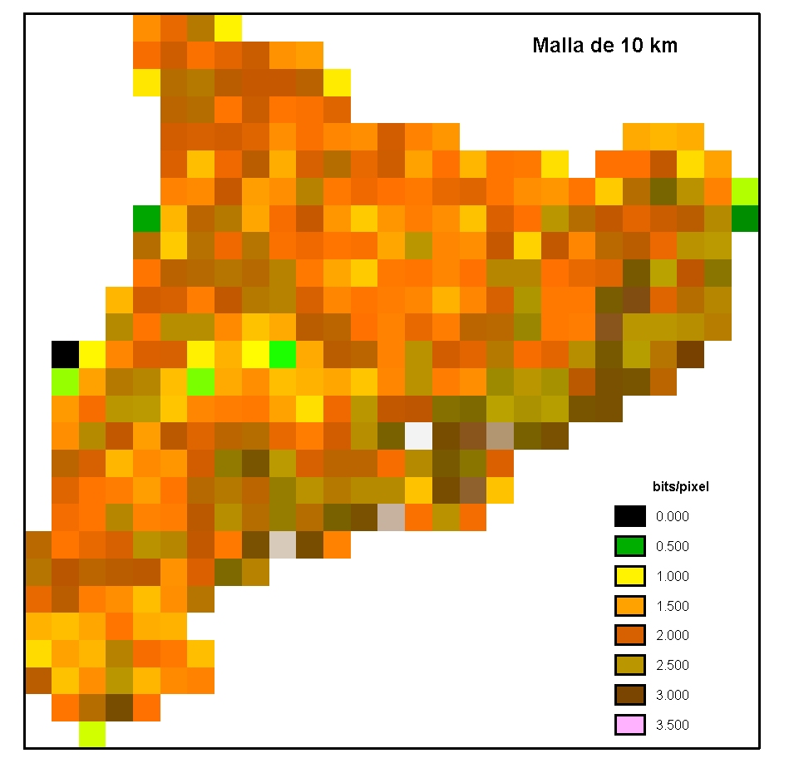
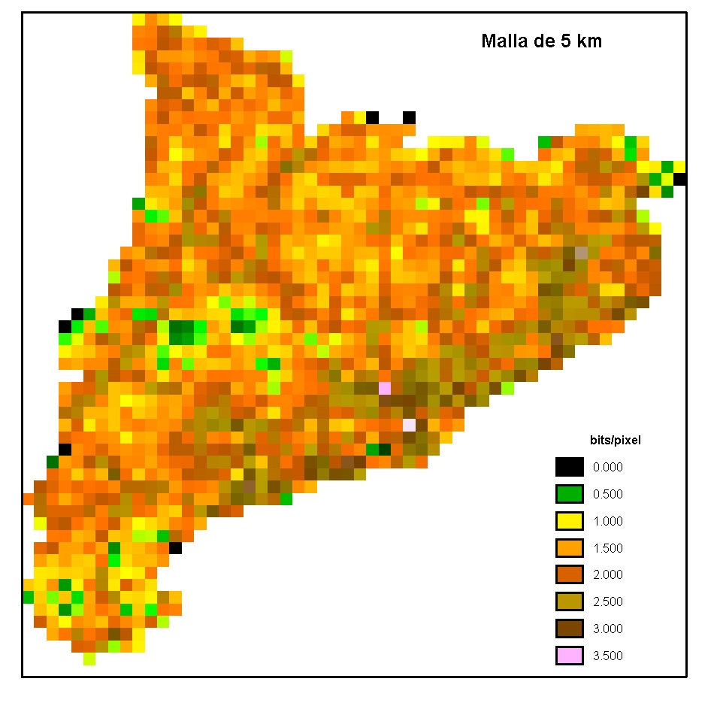
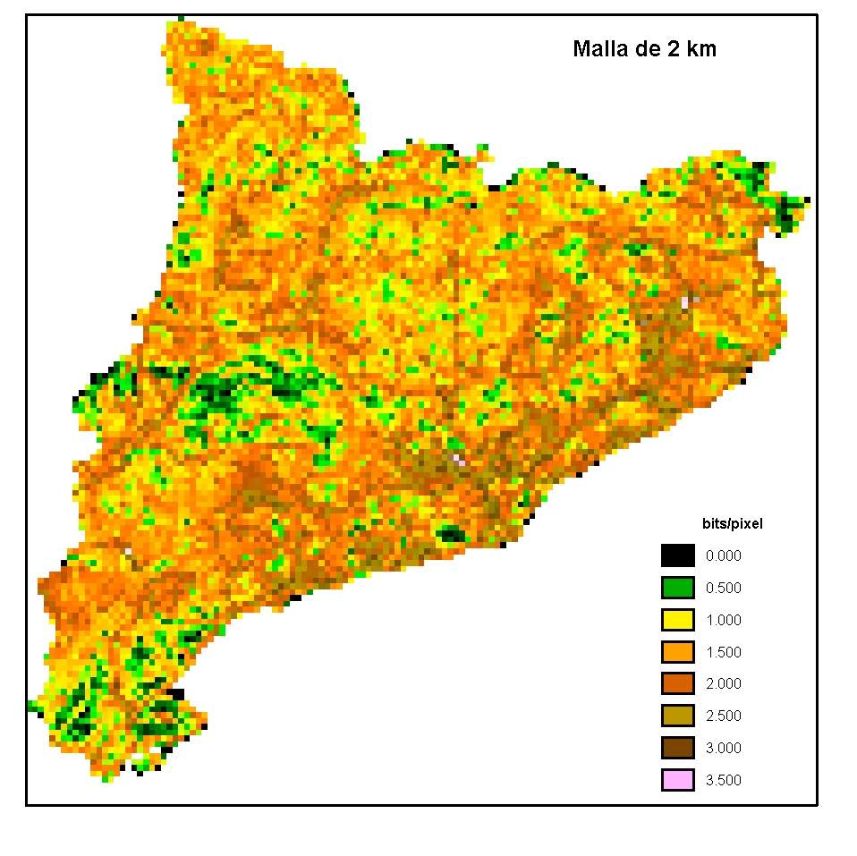
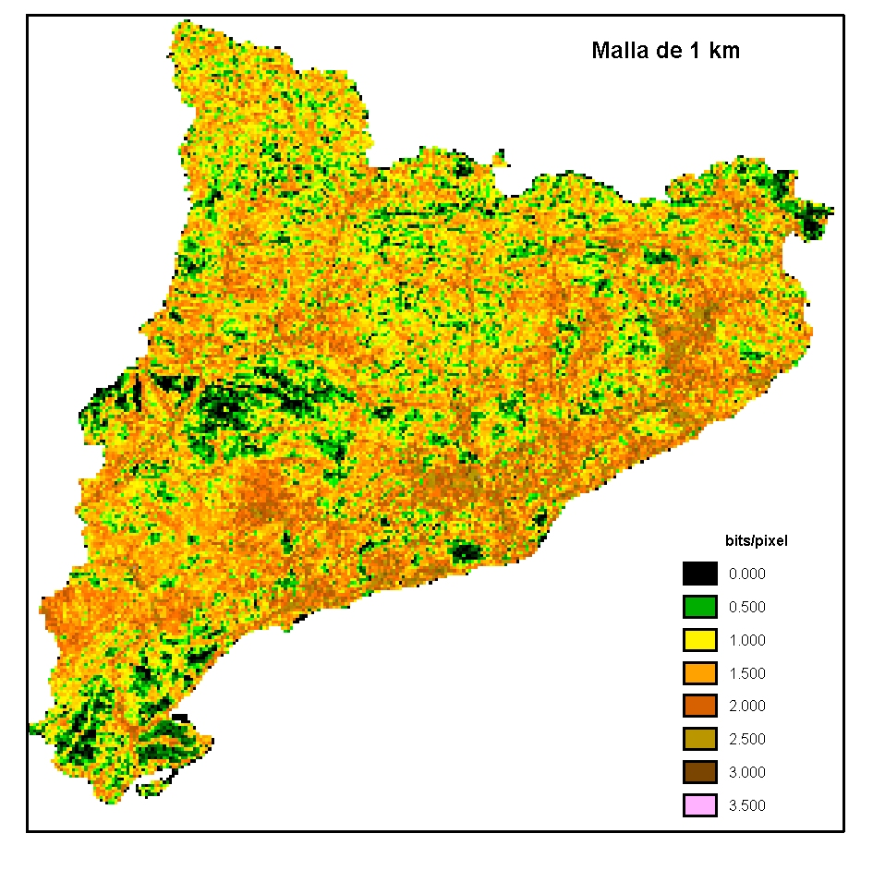
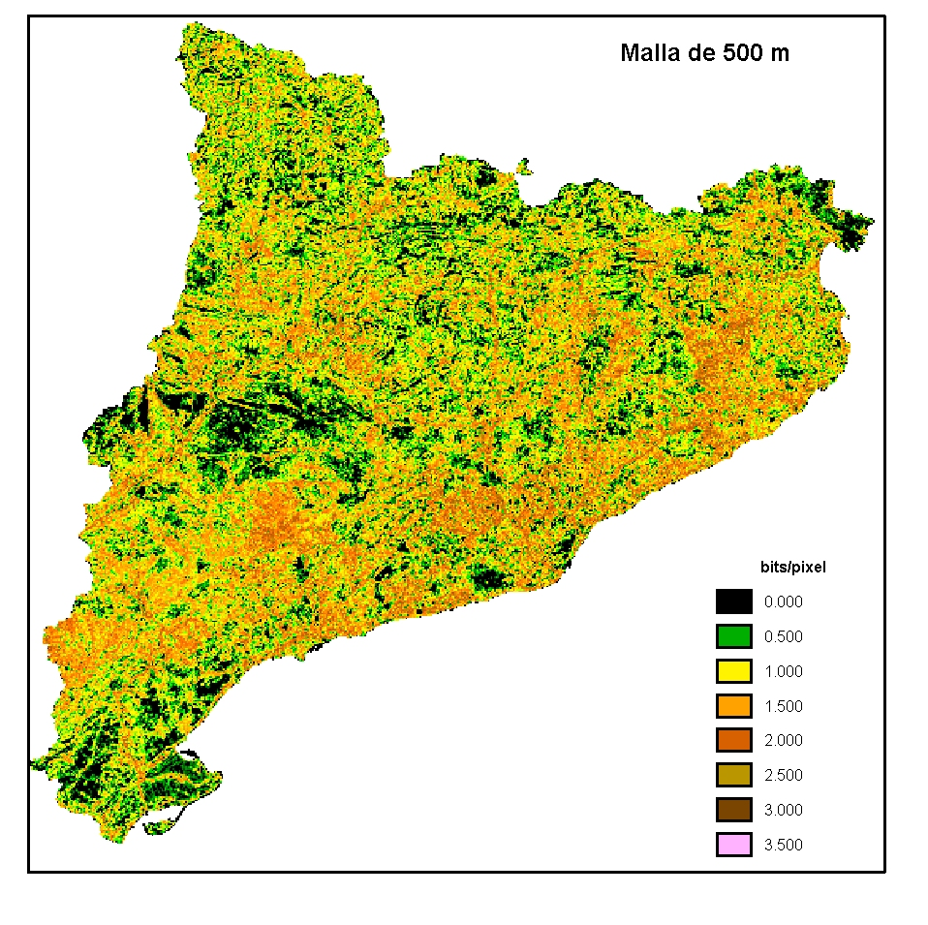
Fig. 1: Diversidad de cubiertas del suelo de Cataluña (índice de Shannon) para distintos pasos de malla.
Fig. 2: Ajuste de los modelos según la escala

